**高二年级历史第40课时《魏晋南北朝时期的经济重点突破》**

**拓展提升任务**

阅读材料，回答问题。

东汉后期和唐朝前期黄河流域、长江流域县城数量表（单位：座）

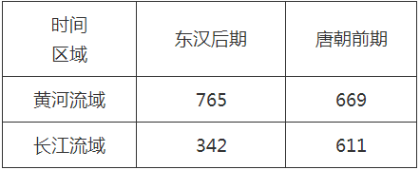

请回答：

概述上表反映的县城数量及分布的变化，阐释导致变化的历史原因。